O primeiro passo é, se nescessário, criar uma conexão e de a ela um nome

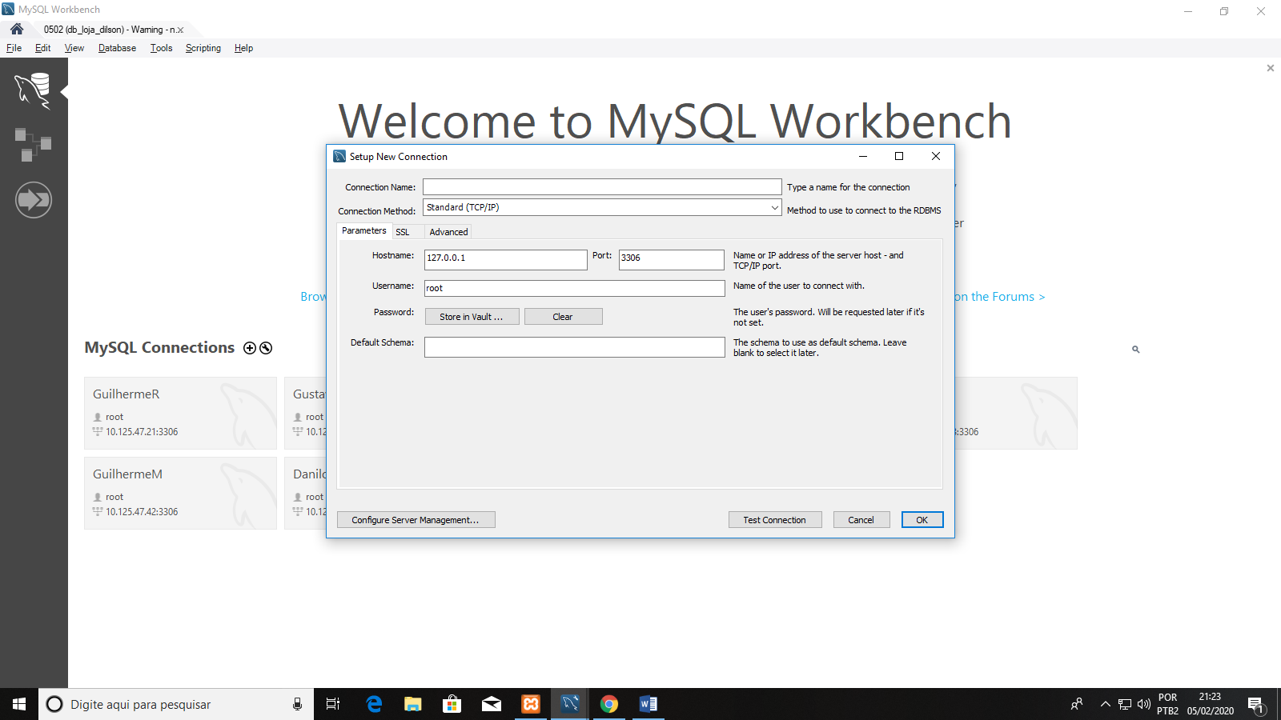

Logo em seguida digite o comando “CREATE DATABASE (nome da base de dados);”, para criar a base de dados

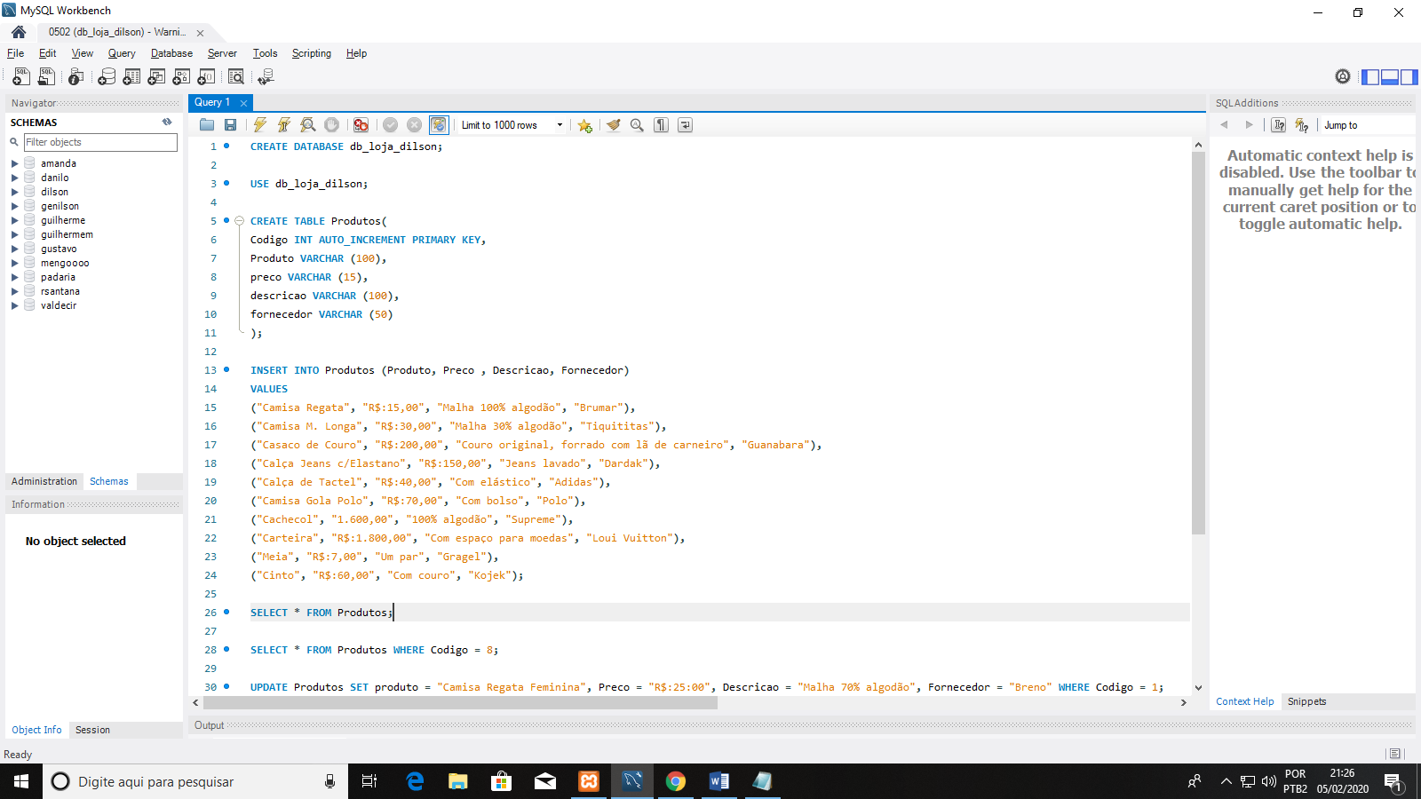

Para usar a Base de Dados criada digite o comando “USE (nome da base de dados);”

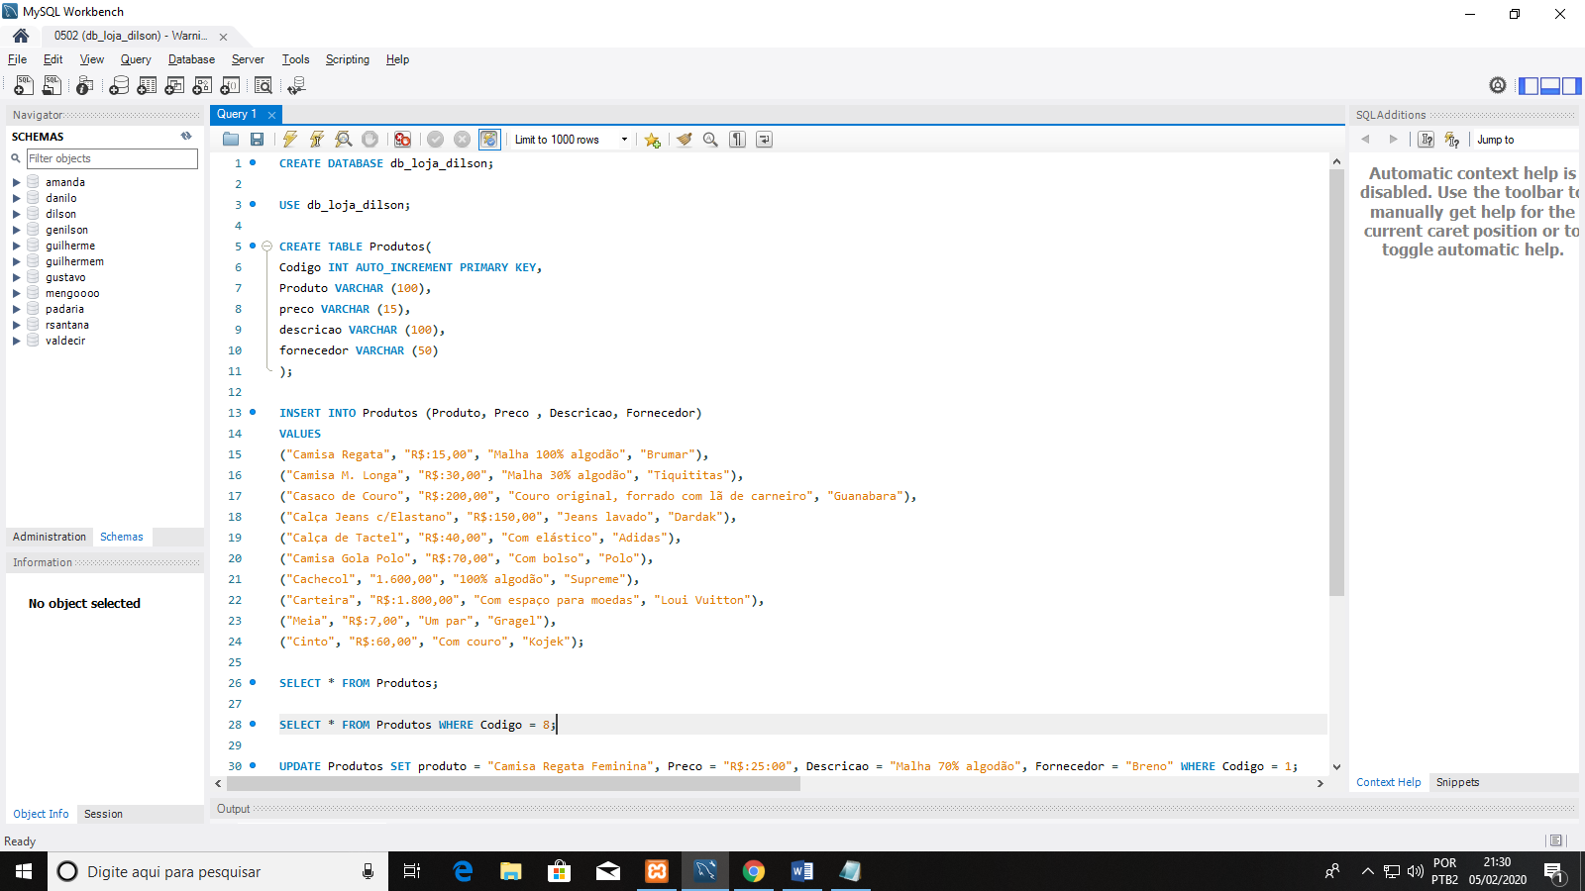

Para criar uma table digite “CREATE TABLE (nome da tabela) “ e insira os seus itens

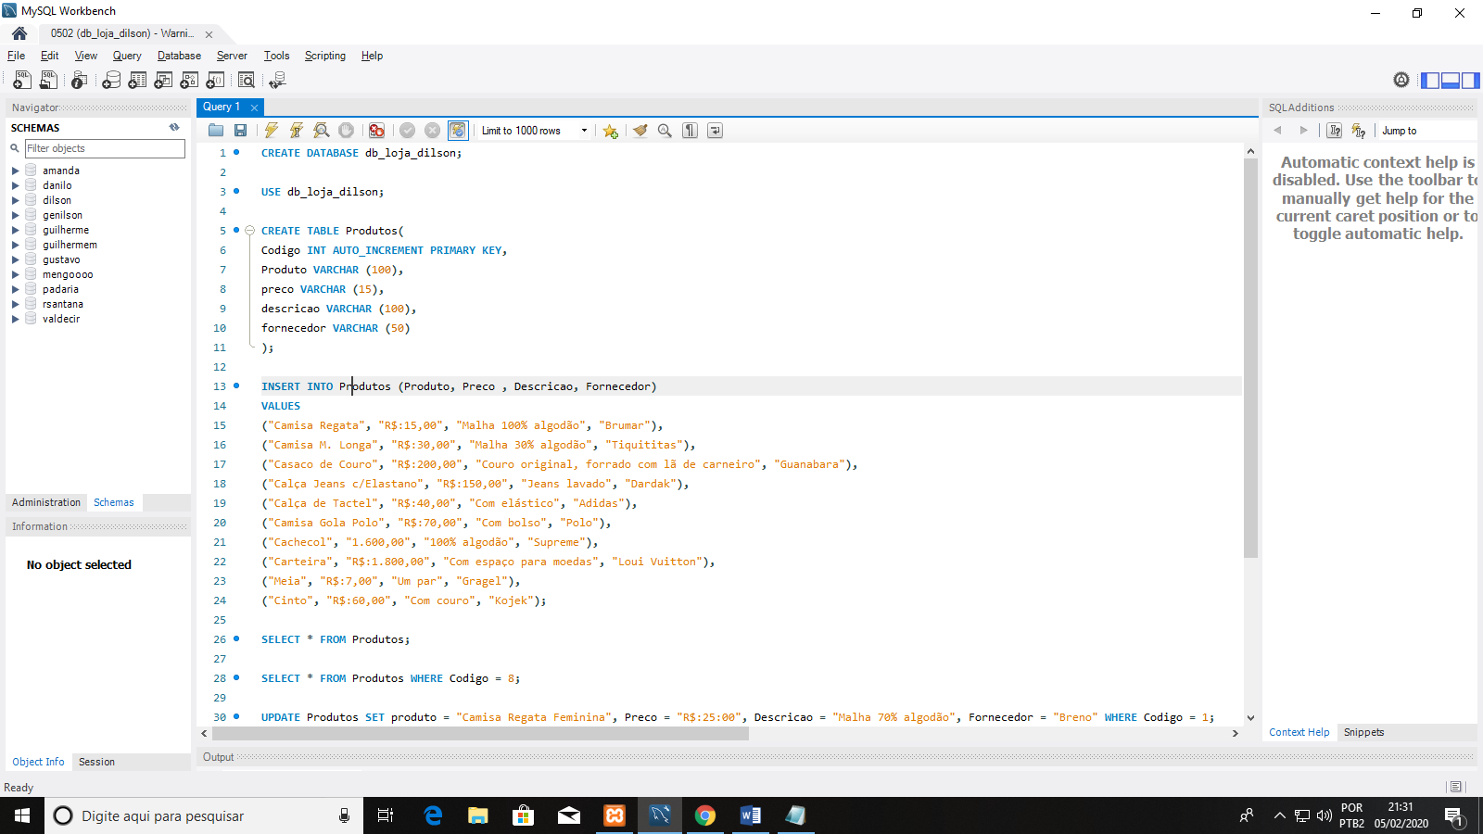

Para inserir produtos dentro da tabela criada use o comando “INSERT INTO (nome da tabela) (itens inseridos anteriormente) e logo em seguida “VALUE” para dar os valores de cada item

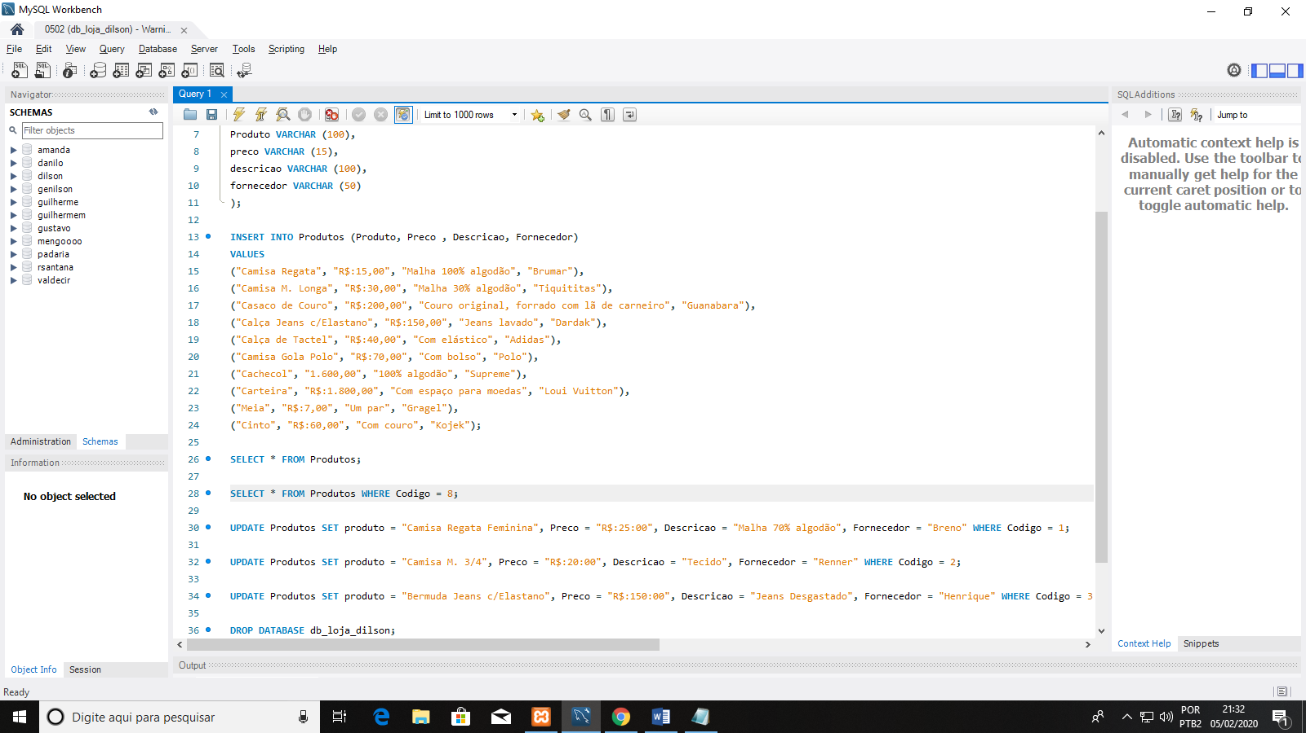

Para ver os dado colocado em algum item da tabela digite “SELECT \* FROM (item);“

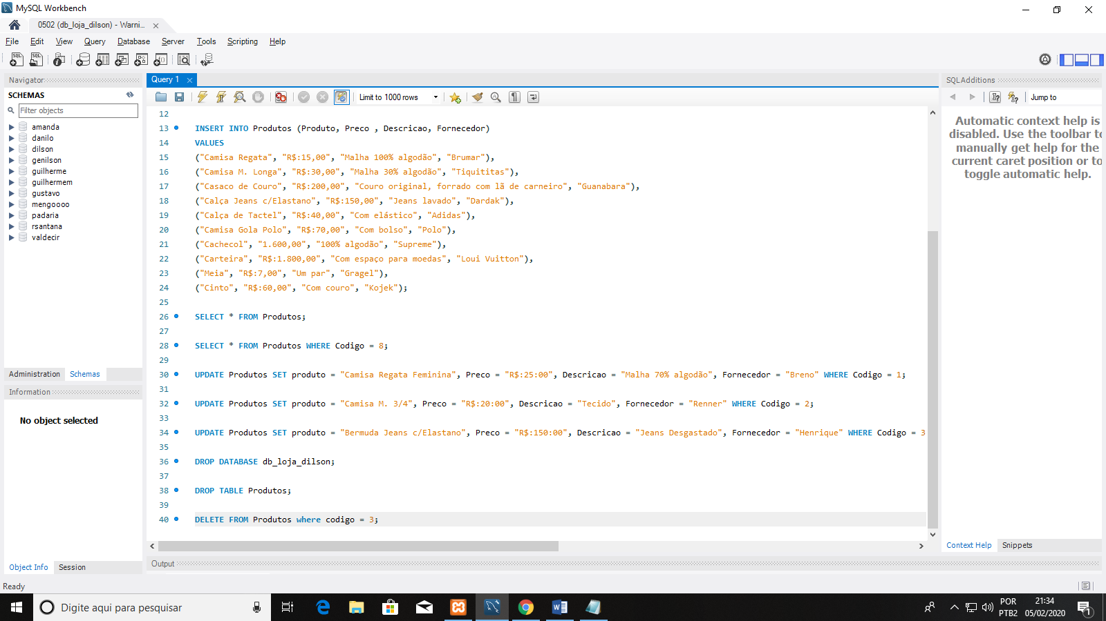

Para ver os dados de um item em especifico digite “SELECT \* FROM (item) WHERE (um valor) = (dado desse valor)



Para mudar algum dado de um item colocado na lista use o comando “UPDATE (nome da tabela) SET (item) = ‘(valor que deseja alterar)’ WHERE (item) = (valor desse item); ”

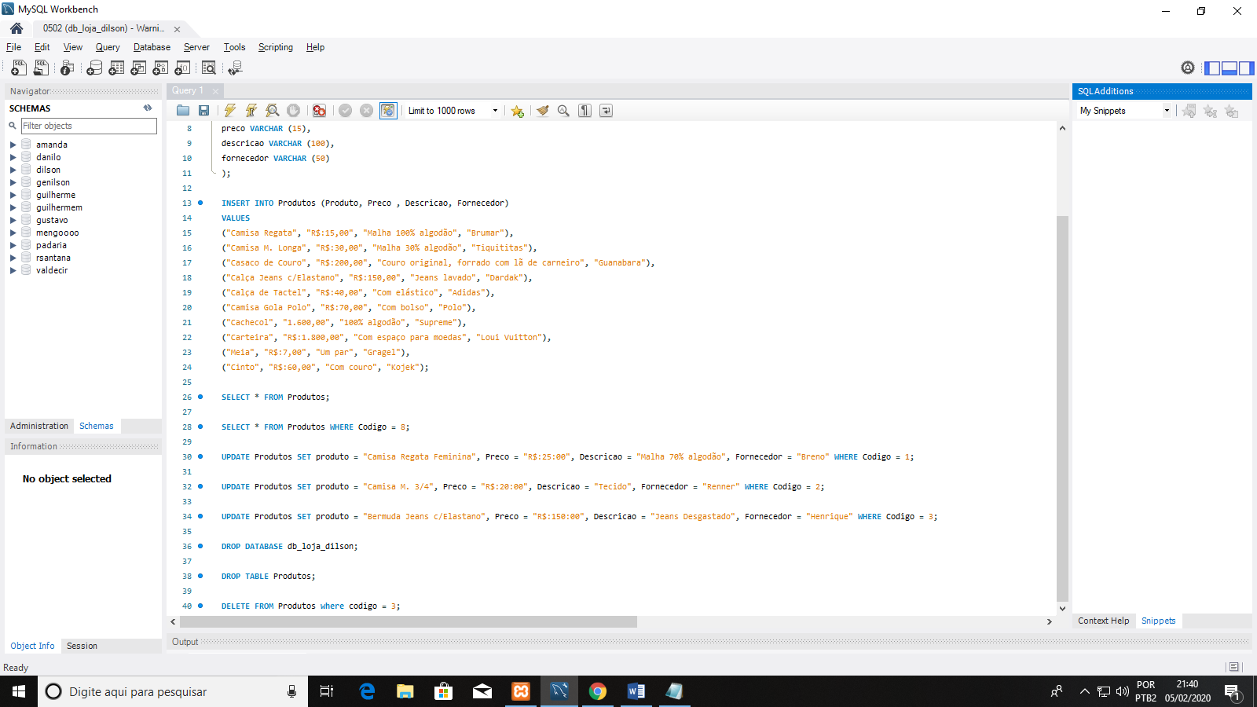

Para apagar a Base de dados use “DROP DATABASE (nome da base de dados);”

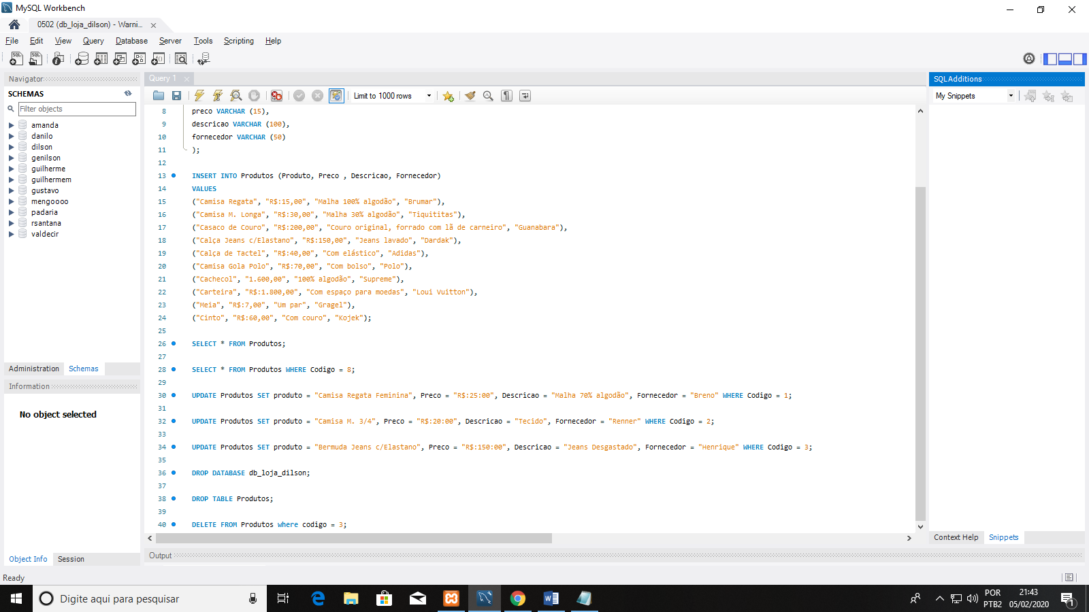

Para apagar uma tabela use “DROP TABLE (nome da tabela);”



Para apagar um item da tabela use o comando “DELETE FROM (nome da tabela) WHERE (item da tabela) = (dado do item);”

